Народный бюджет – 2024

В 2024 году в рамках проекта «Команда Губернатора: «Народный бюджет» по итогам областного конкурсного отбора на территории Харовского округа реализовано 34 проекта, общей стоимостью 43,0 млн. рублей. За счет участия в данном проекте Харовскому округу предоставлена субсидия из областного бюджета в размере 30,1 млн. рублей. На реализацию данных проектов из окружного бюджета планировалось направить 4,8 млн. рублей.
Из 34 проектов на территории города Харовска реализованы 11 проектов и 23 проекта в сельских населенных пунктах округа, в том числе в целом по Харовскому округу по направлениям:
- 21 проектов на сумму 22,8 млн. рублей по водоснабжению и водоотведению, из них на территории сельских поселений 16 проектов и 5 проектов в г. Харовске.
В городе реализовано 4 проекта – монтаж сетей холодного водоснабжения жилых домов на сумму 7,5 млн. рублей:
- ул. Новая;
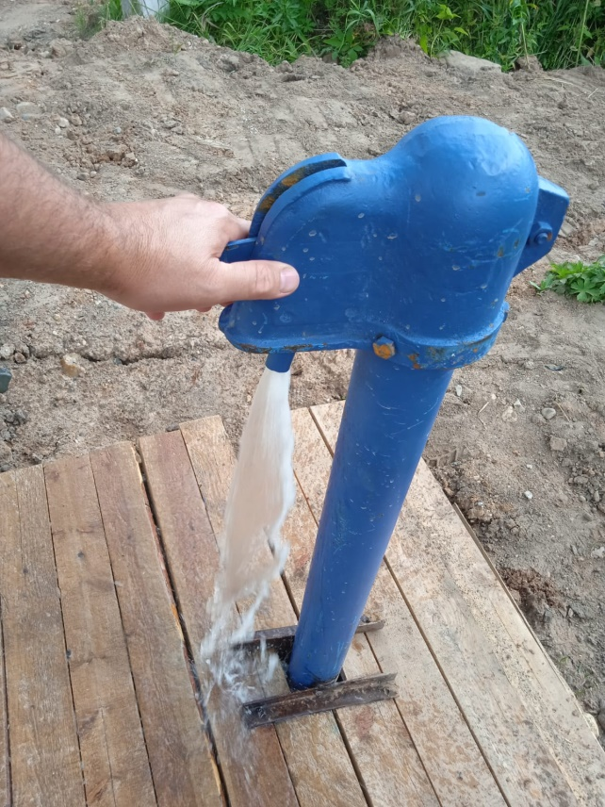

- ул. Энергетиков (1 и 2 участок);
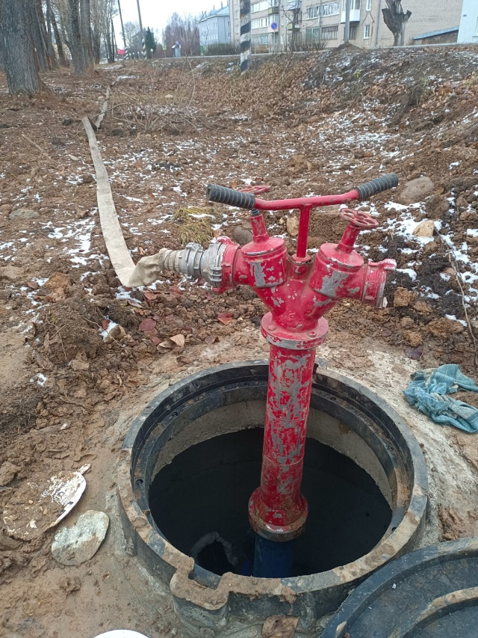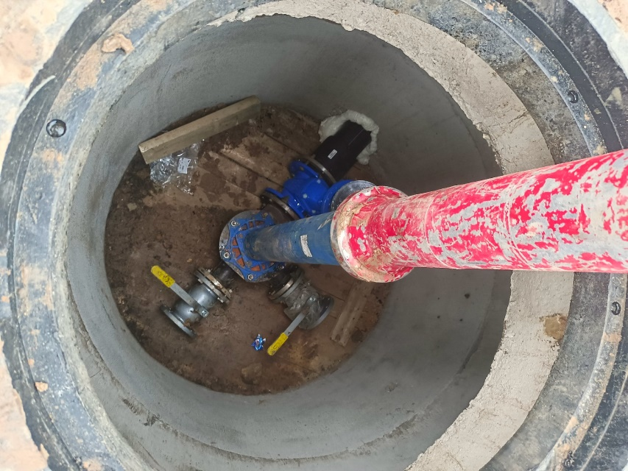

- ул. Коммунальная.
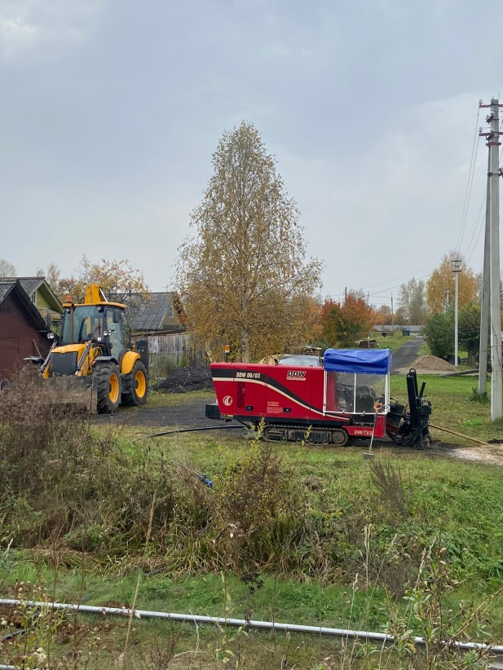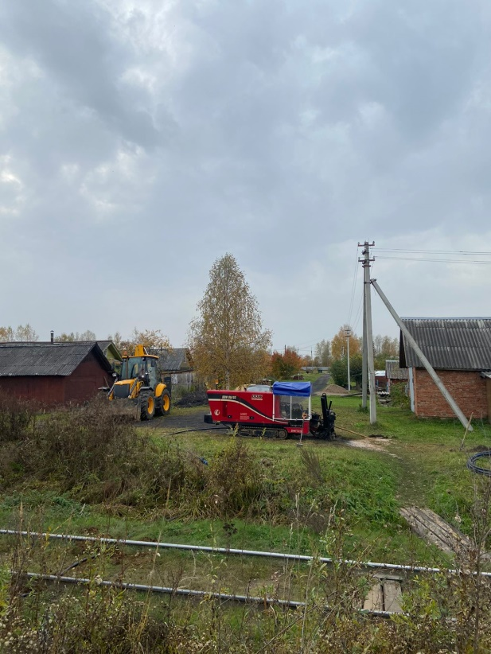

Осуществлен ремонт сетей водоотведения многоквартирного дома № 5 по ул. Энергетиков (0,9 млн. рублей).
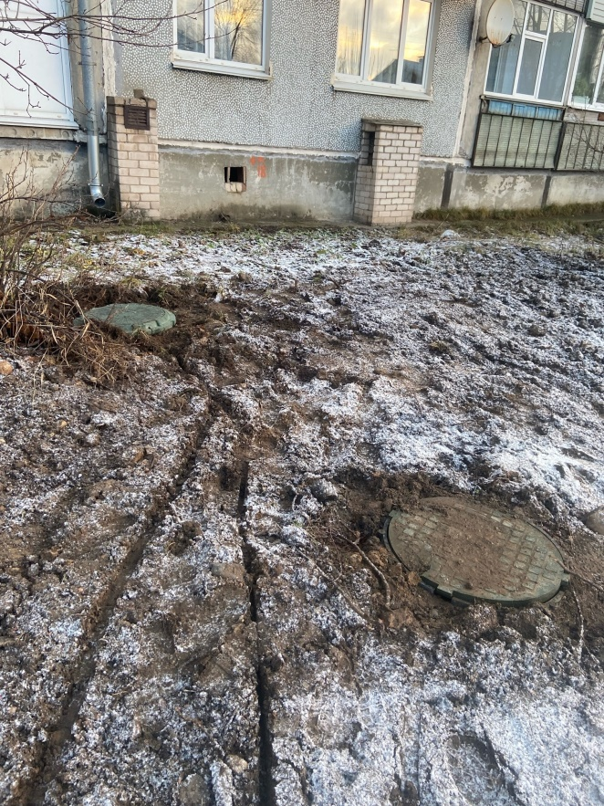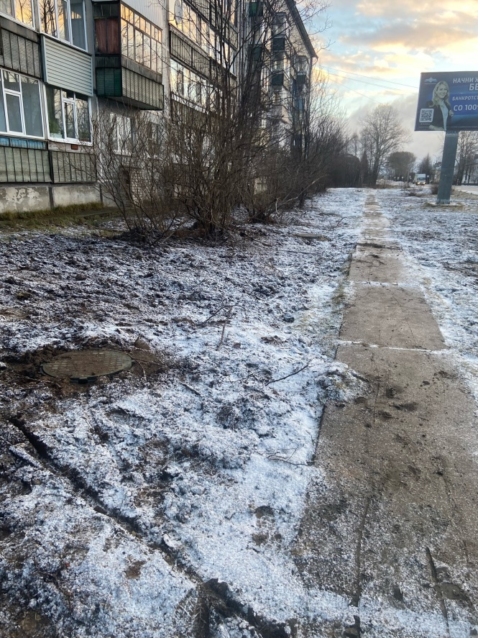

В сфере теплоснабжения в г. Харовске реализовано 5 проектов: отремонтировано 5 участка тепловых сетей на сумму 10,9 млн. рублей.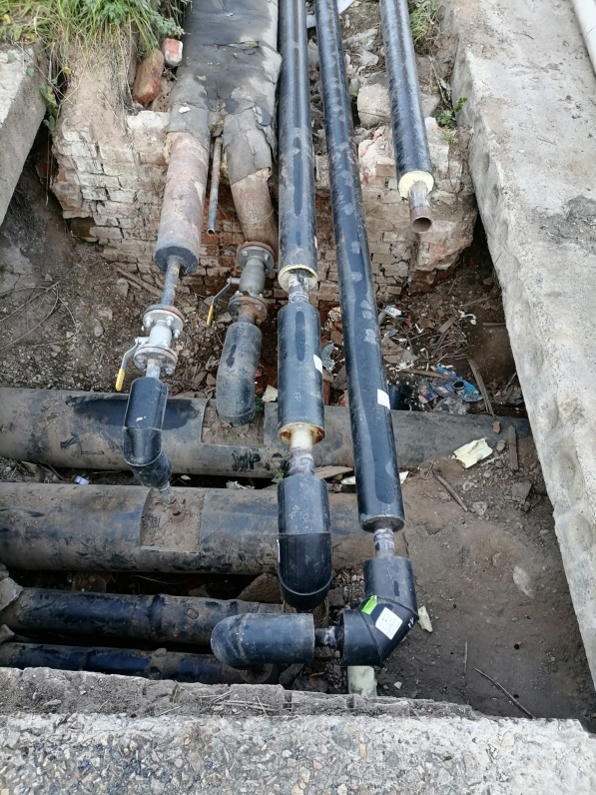 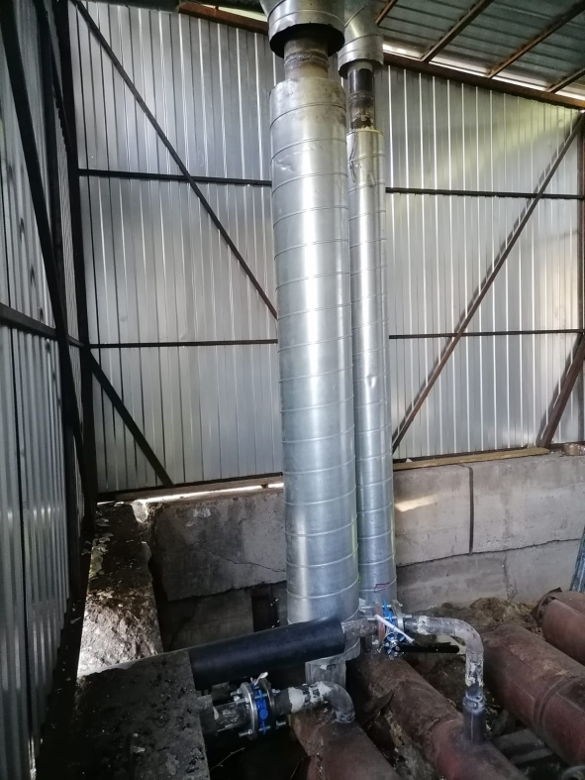 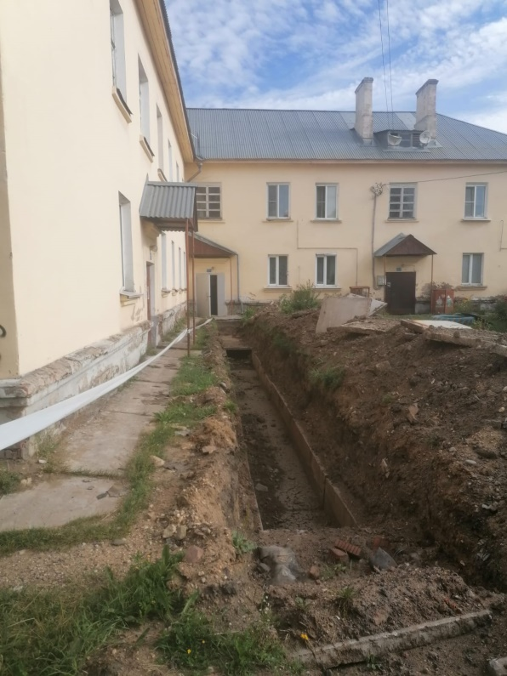 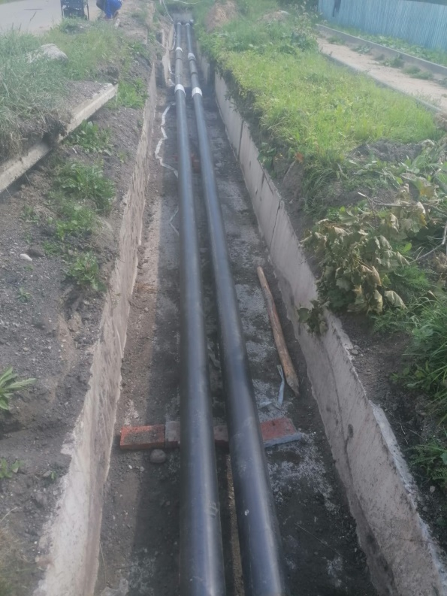

В целях принятия своевременных мер по устранению аварийных ситуаций в сфере теплоснабжения приобретено оборудование – аварийная мастерская, оснащенная всем необходимым оборудованием и инструментами (2,3 млн. рублей).
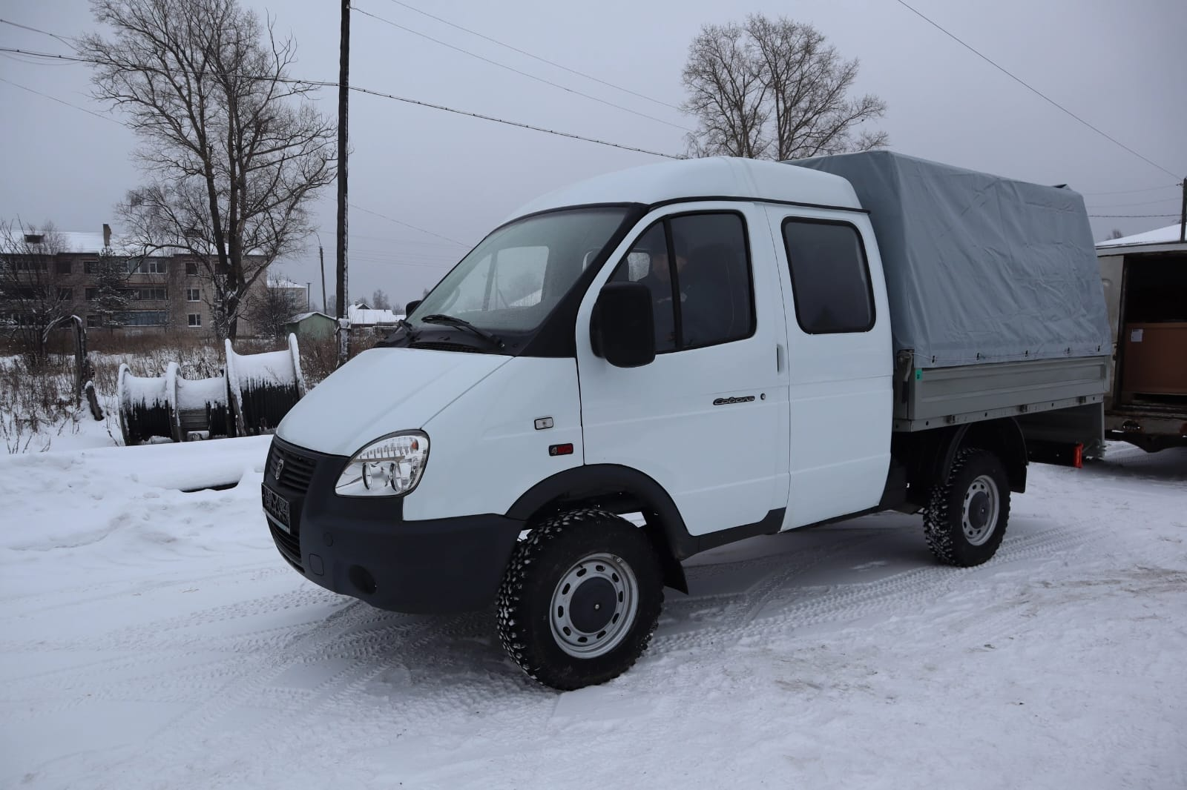
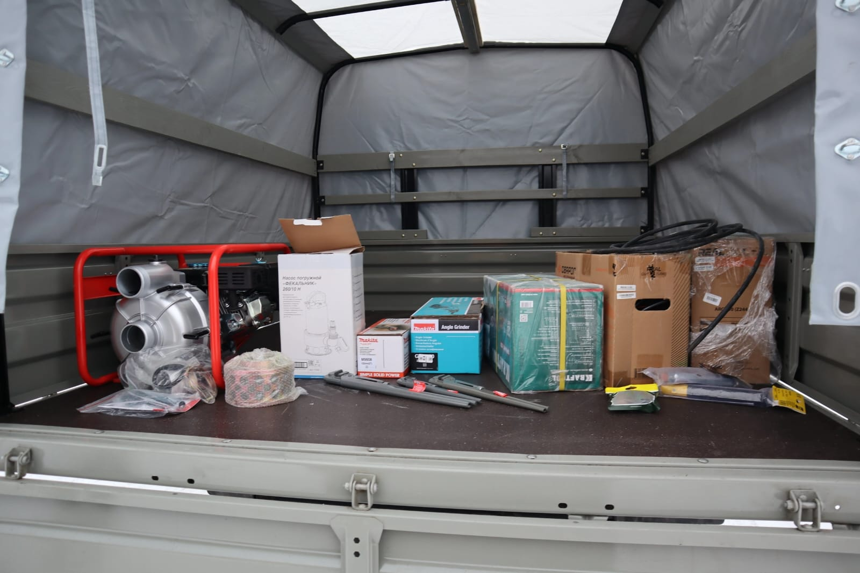
Жители сельский территорий Харовского округа также становятся инициаторам проектов «Народный бюджет».

Наибольшее количество проектов направлено на обеспечение жителей сельских территорий качественной питьевой водой.
Осуществлен ремонт артезианских скважин в 9 населенных пунктах: д. Арзубиза, д. Золотава, с. Михайловское, п. Ситинский, д. Гора, д. Сорожино, п. Пундуга, с. Кумзеро, с. Шапша, общая стоимость проведенных ремонтов 6678,5 млн. рублей.
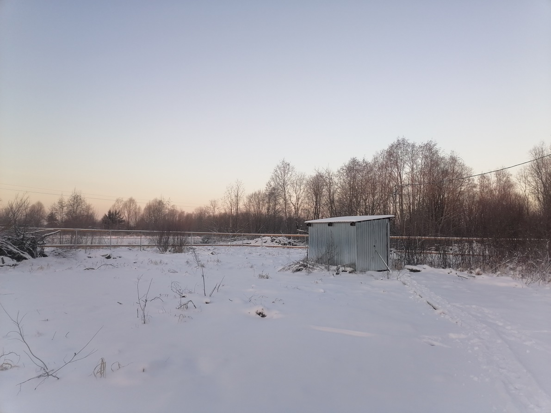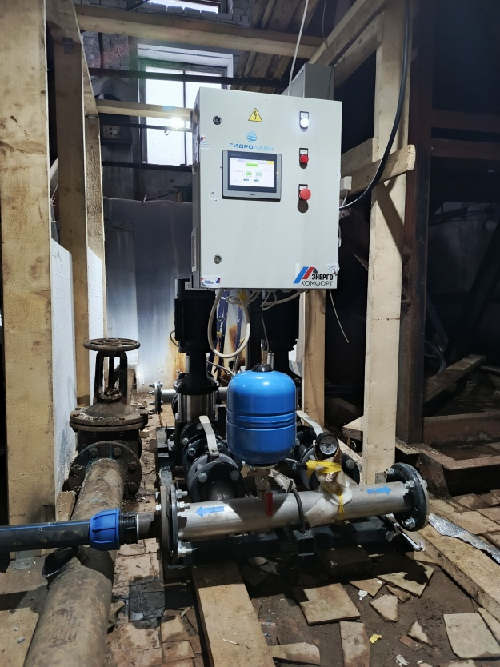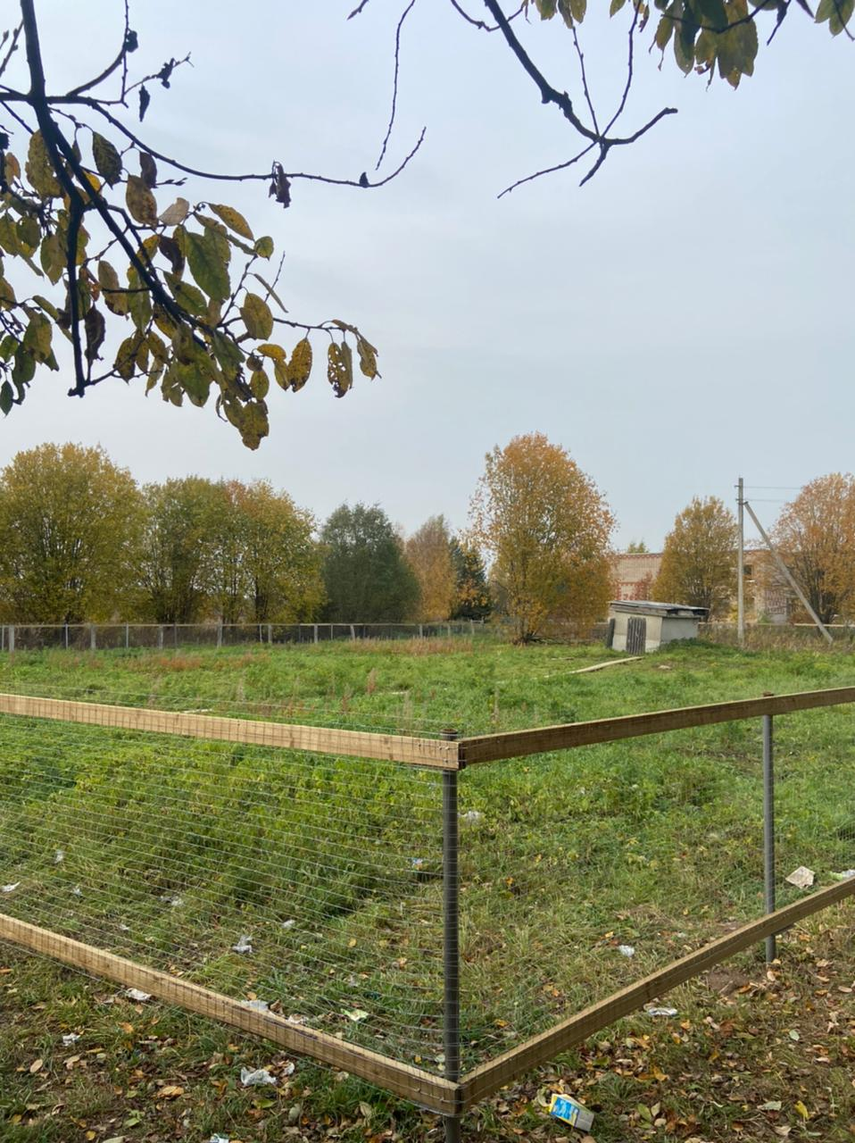

В д. Семениха установлена новая водозаборная колонка (0,3 млн. рублей).
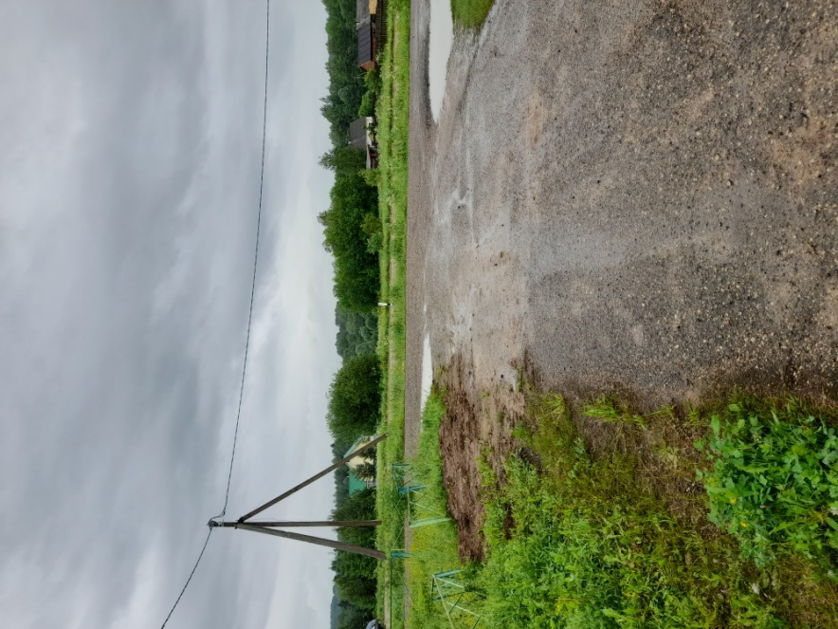 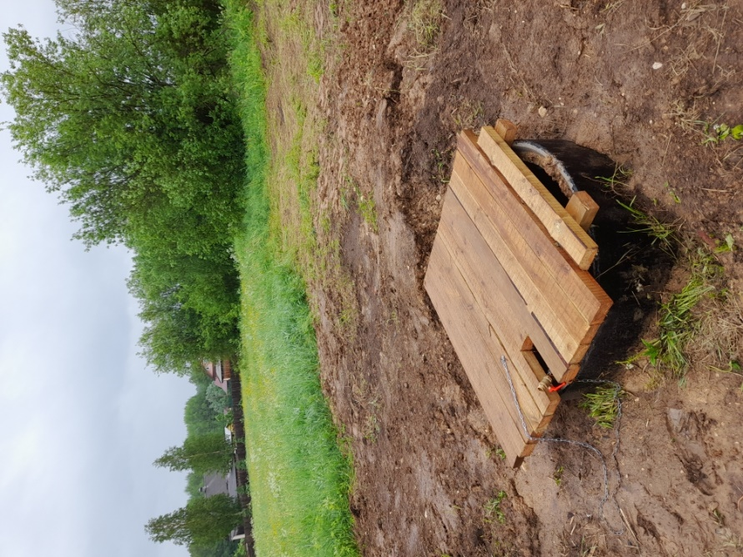Реализован проект по монтажу общественного шахтного колодца в д. Сумино (0,2 млн. рублей).
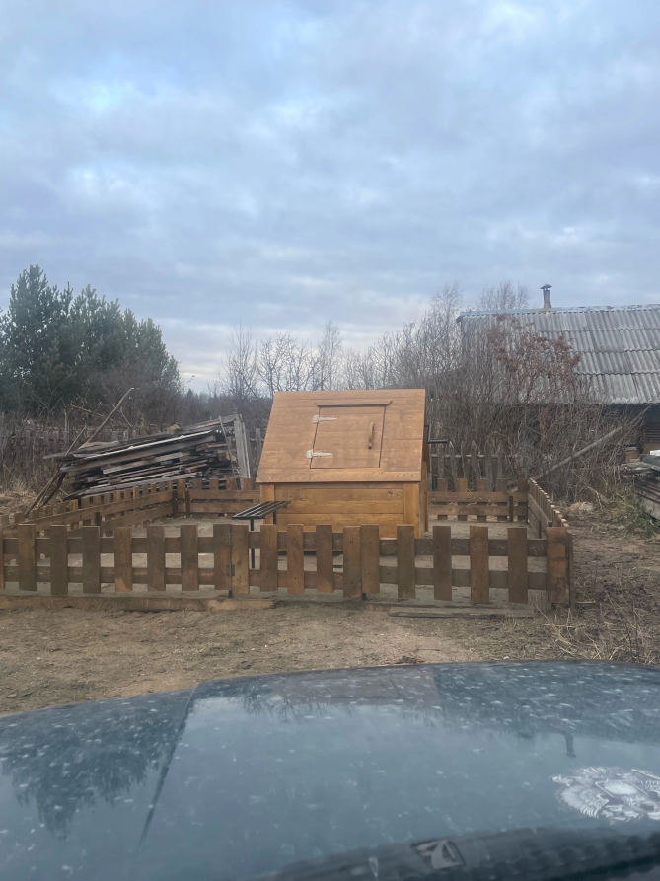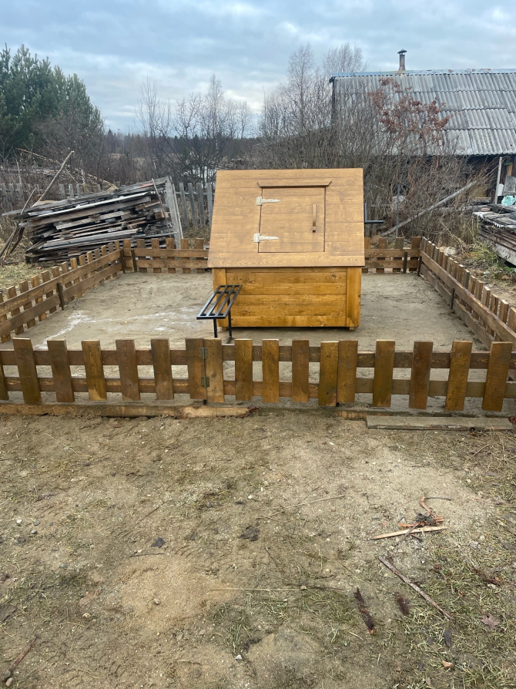

В п. Семигородняя проведен ремонт сетей водоснабжения (0,9 млн. рублей).
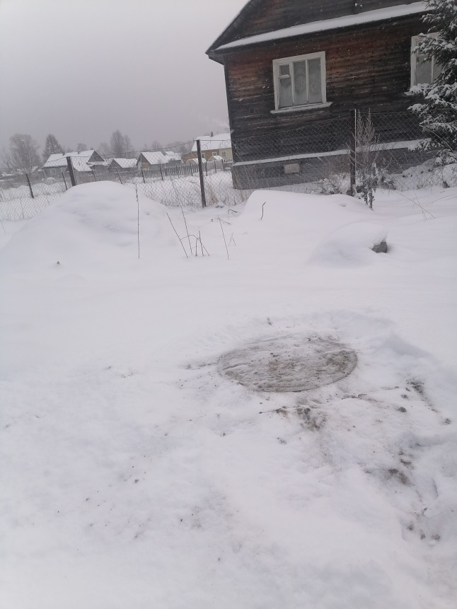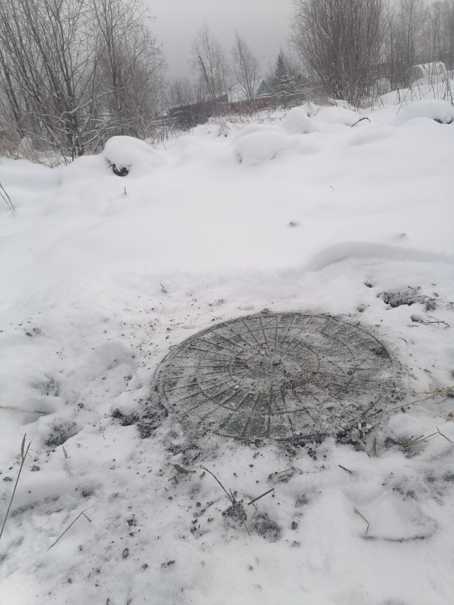
А также ремонт общественного колодца в п. Возрождение Харовского муниципального округа (183,7 млн. рублей).
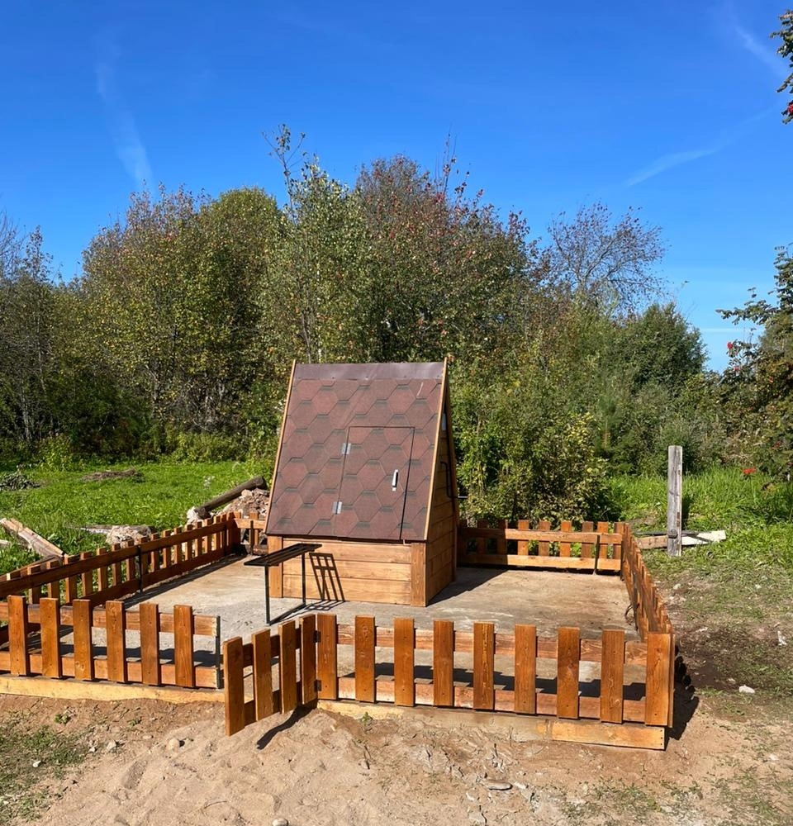

Д. Конанцево - перспективный населенный пункт, жители которого приняли решение осуществлять инфраструктурное развитие деревни в рамках проекта «Народный бюджет».
В текущем году осуществлен монтаж трех участков сетей холодного водоснабжения (2827,1 млн. рублей).
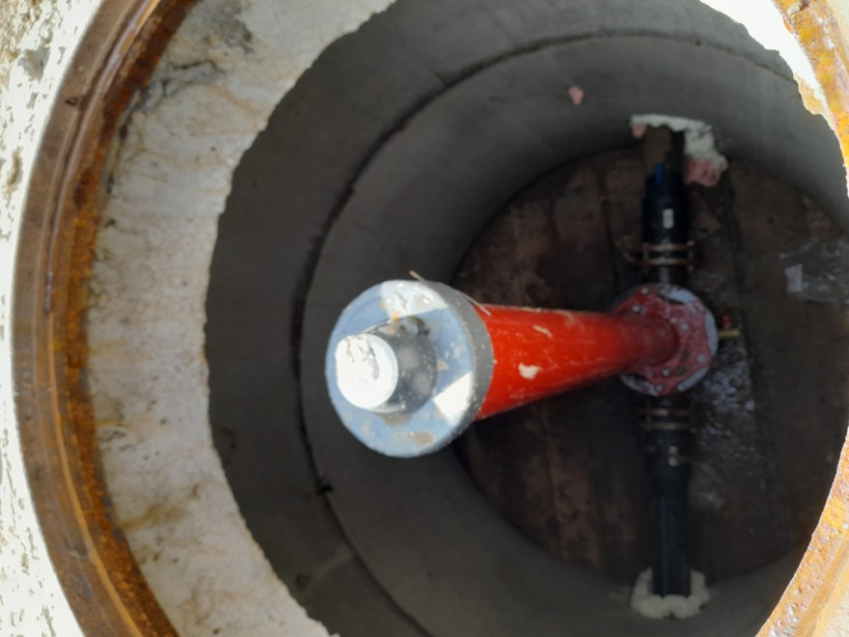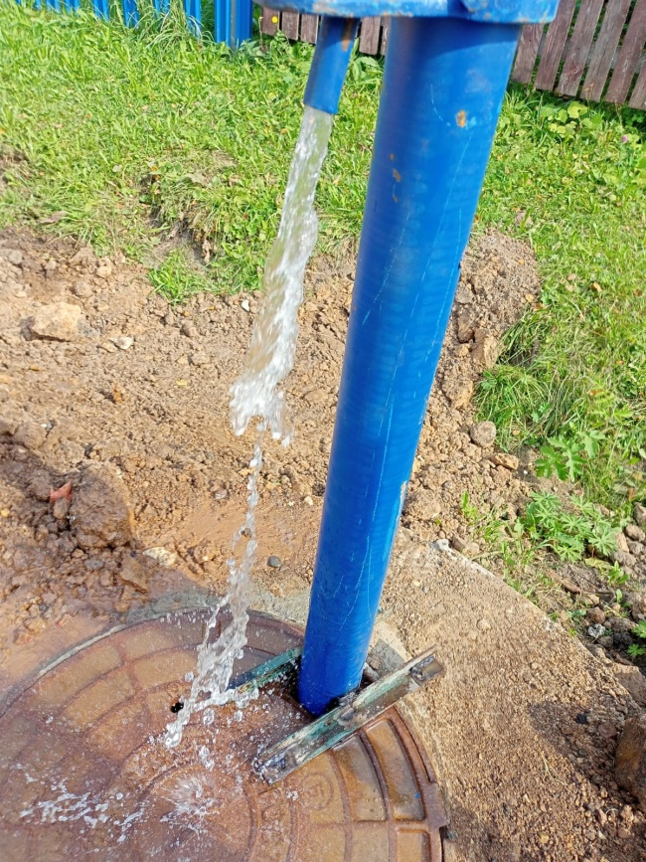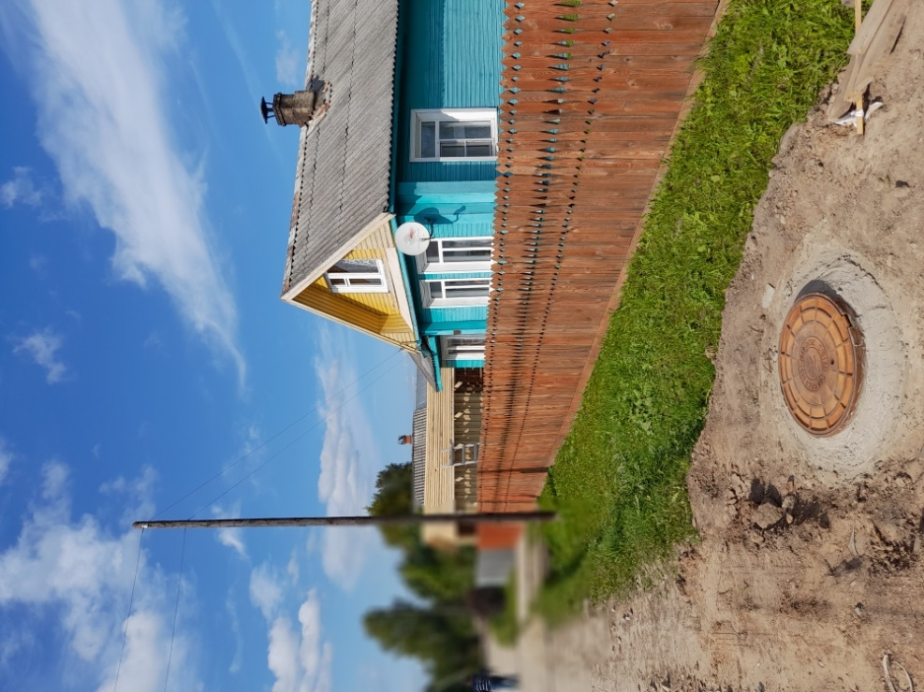

Проведен высокоскоростной интернет (3232,6 млн. рублей).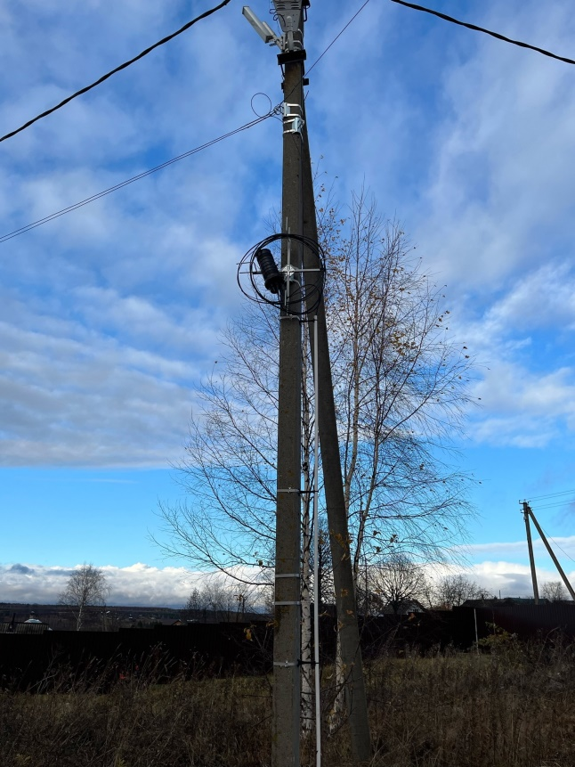 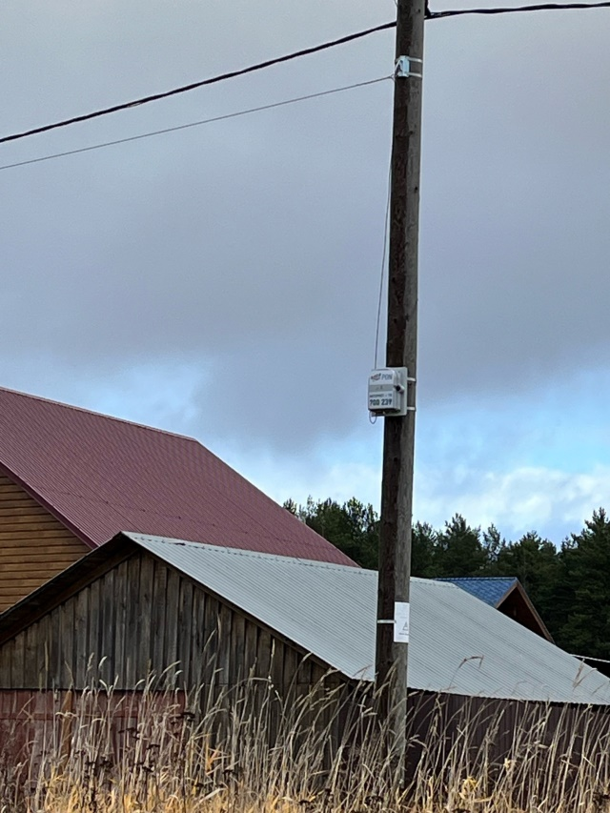 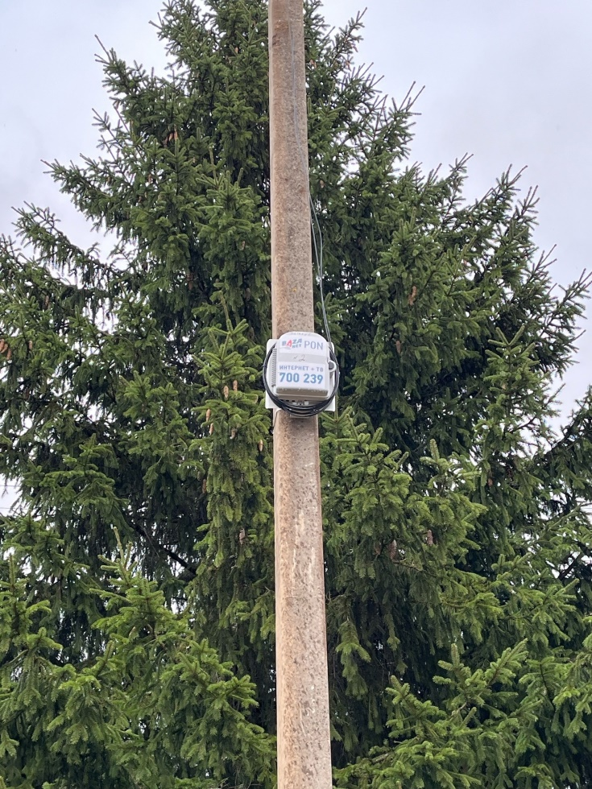

Осуществлен ремонт контейнерных площадок в с. Шапша (0,3 млн. рублей).
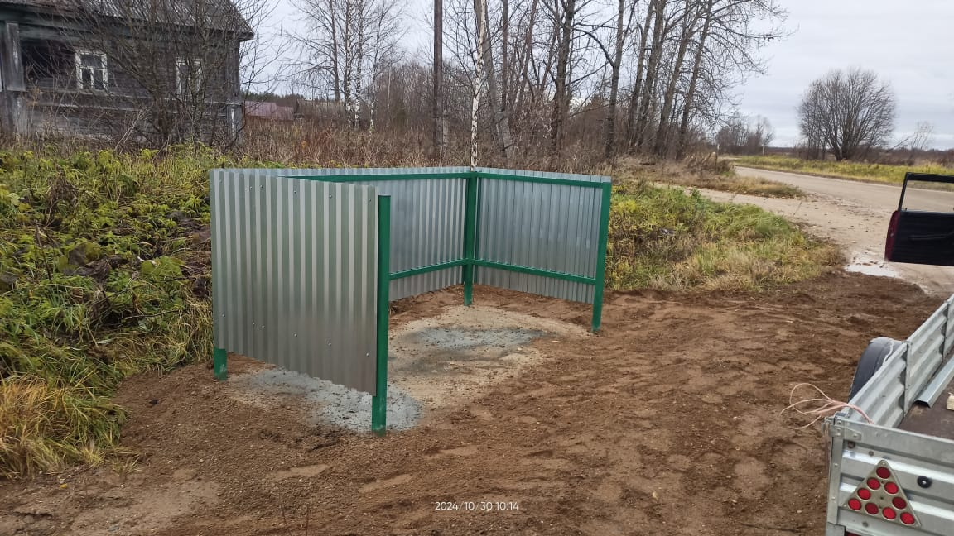Отремонтирована крыша здания водозабора в с. Кумзеро (0,9 млн. рублей).
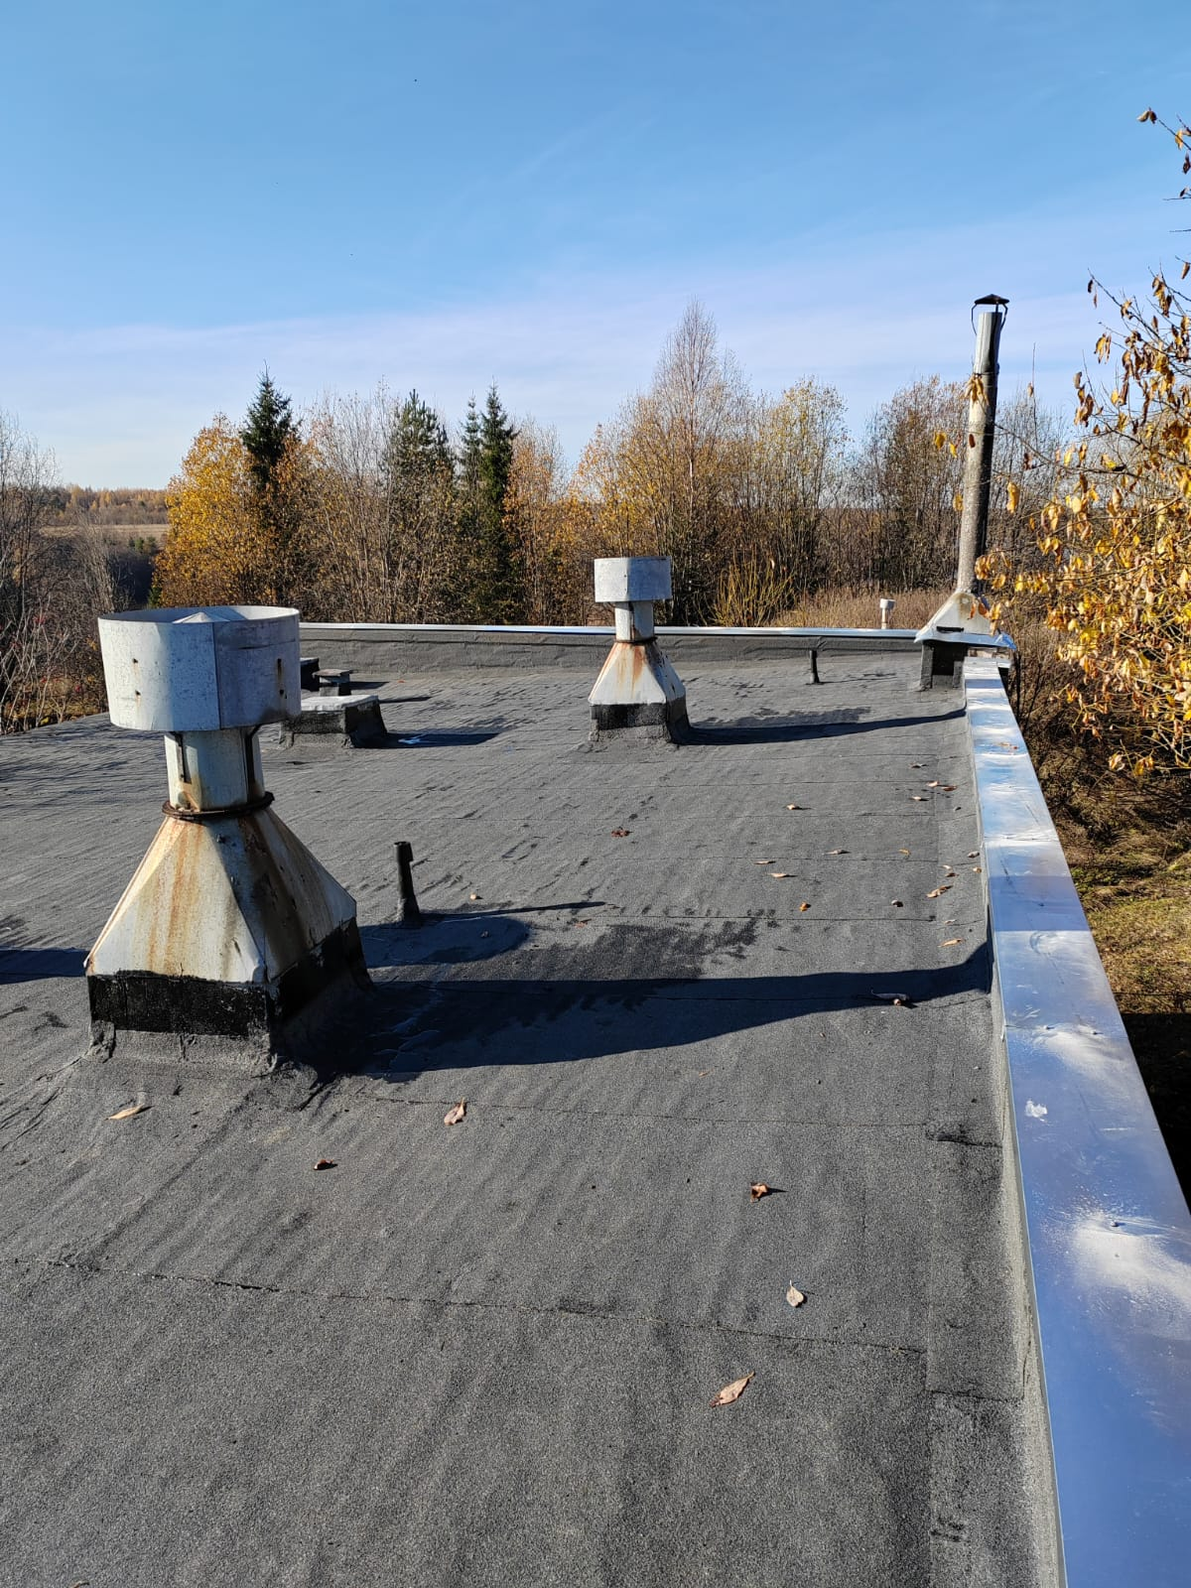

Приобретены и установлены дополнительные светильники уличного освещения в п. Нижне-Кубенский Харовского муниципального округа (0,2 млн. рублей).
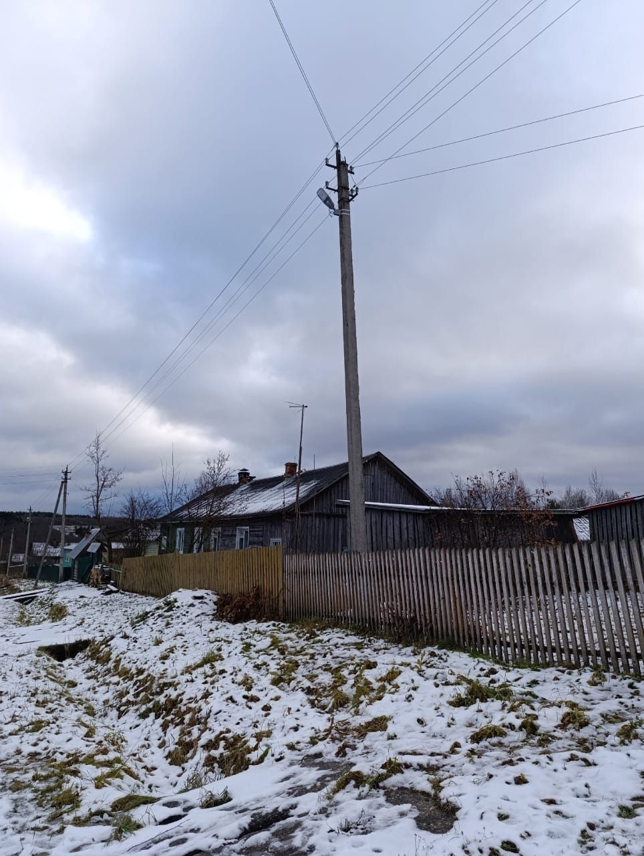

Для МБУ «Семигородний КДЦ» приобретено музыкальное оборудование (0,3 млн. рублей).
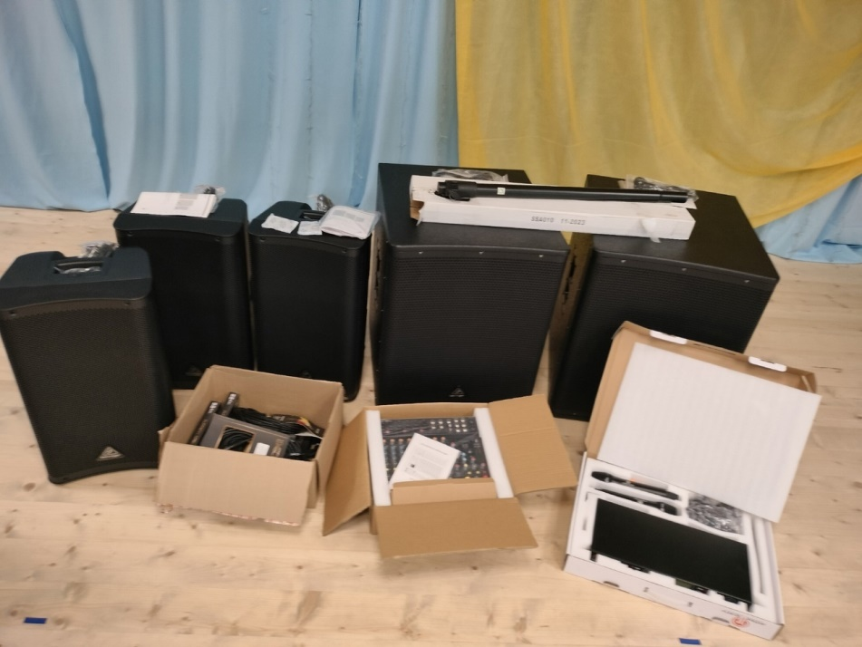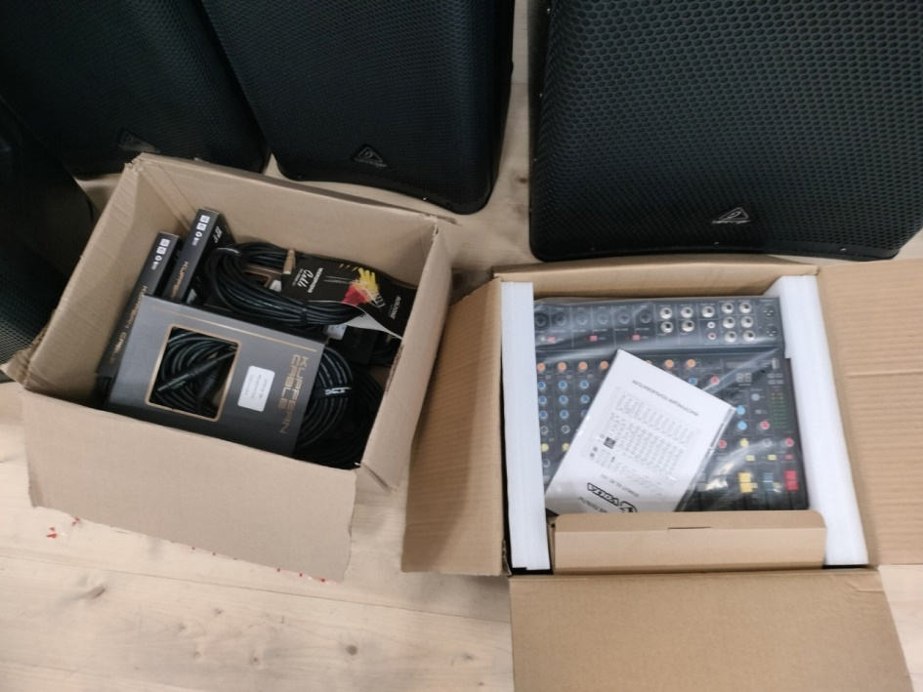
Все проекты, инициированные жителями Харвского муниципального округа и пройденные конкурсный отбор реализованы в полном объеме.
Участие в данном проекте будет продолжено, т. к. «Народный бюджет» - это возможность решить целый спектр вопросов местного значения благодаря привлечению средств областного бюджета, бюджета муниципальных образований, средств юридических лиц и жителей территории.

